作业提交注意事项

1. 作业以邮件附件的形式提交至 SDU_Distributed_Computing@outlook.com ，邮件标题为 “分布式计算第 X 次作业_姓名_学号”，附件的标题相同。请将 X 替换为作业次数（阿拉 伯数字，如“分布式计算第 1 次作业”），不要漏掉标题中的下划线，不要弄错姓名和学 号的顺序。提交格式错误的作业将扣除不超过 5 分的卷面分（每次作业按百分制计分）。
2. 附件可以以.doc、.docx、.pdf 格式提交。使用 Word、WPS 等富文本编辑器或使用 LaTeX 完成均可。不允许直接在邮件正文中作答。不允许直接编辑试卷 PDF 进行作答。除非题 目中明确要求截图，否则所有的答案应该以键盘录入， 禁止提交截图或自己手写答案的 拍照。
3. 作业需要在布置之后两周内提交，以两周后的 19:00 为界（例如，4 月 1 日布置的作业 应在 4 月 15 日 19:00 前提交）。迟交 24 小时的作业将扣除一半分数。不接受超过 24 小 时的迟交。
4. 如果在 Word 等富文本编辑器中完成作业，中文字体建议选择宋体或微软雅黑（五号）， 英文字体建议选择 Times New Roman。数学公式请使用 Word 的公式环境进行输入，或 在 LaTeX 编辑器中输入。禁止以截图形式提交数学公式。如果使用 Word 完成作业，建 议将数学公式内的字体统一为 Cambria Math（请注意， 从他处复制的数学符号的字体可 能并不统一）。对于每道题目的回答应写清题目题号， 伪代码以及证明的书写应注意适 当的缩进。对于排版方式过于糟糕的作业，将扣除不超过 5 分的卷面分。
5. 作业应独立完成，禁止小组内部合作完成一份作业，禁止通过搜索引擎直接复制黏贴答 案，禁止通过大语言模型获取答案。对于明显的违规者，将完全扣除本次作业之成绩。

学院 专业 级 学号 姓名 |  | … … … … … … … … … … … … … … 密… … … … … … … … … 封 … … … … … … … … …

 | 山东大学 2023-2024 学年 二 学期 《分布式计算》第一次作业
题号 一 二 三 四 五 六 七 八 九 十 总分  得分  题号 1 2 3  得分  一、简答题（本题共 36 分）  1. （12 分）在《中国计算机学会推荐国际学术会议和期刊目录》中， 针对“计算机体系结 构/并行与分布计算/存储系统”这一领域，有哪些期刊被列为 A 类期刊？请分别写出这些刊 物的全称以及出版社。 |  |  | 2. （12分）数字签名机制是如何基于非对称加密与散列（Hash）技术实现的？请分步描述消息  发送方如何对消息进行签名，接收方如何验证签名（请确保你的回答中使用了散列技术）。  3.（12 分）一个线程被阻塞后， 只代表该线程对应的执行绪暂停， 不必然导致整个进程的阻塞。 请回答，在线程的多对一模型与一对一模型中，哪个模型可以保证，一个线程被阻塞后，同进程 中的其它线程仍有可能被调度执行？请列出此模型的优点与缺点。（注意：如果你同时列出以上  两个模型的特点，则本题不得分。）

山东大学 2023-2024 学年 二 学期 《分布式计算》第一次作业

学院 专业 级 学号 姓名
… … … … … … … … … … … … … … 密… … … … … … … … … 封 … … … … … … … … …

2.（16 分）写出下图中发生在三个进程上的 13 个事件（a, b, C, ⋯ , l, m）对应的向量时钟。消息对应的 时间戳不必写出。向量的第一维对应进程 P0 ，第二维对应进程 P1 ，第三维对应进程 P2。
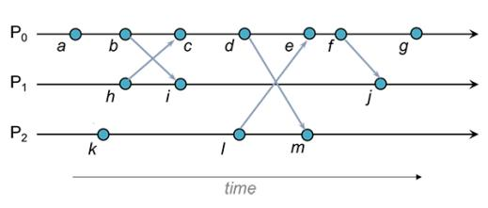
 | 题号 | 1 | 2
 | 得分
二、计算题（本题共 32 分）
1. （16 分）如下图所示， 我们有两条区块链的候选链。其中候选链 A 中的区块都跨越了两 个难度等级，候选链 B 中的区块都处于同一个难度等级。其中难度等级为 1（Difficulty=1） 代表区块头的散列值不超过2255 − 1；难度等级为 4 代表区块头的散列值不超过2252 − 1。
（a）根据工作量分别计算这两条候选链的链长。
（b）区块链网络中的节点更倾向于接受哪条候选链？为什么？
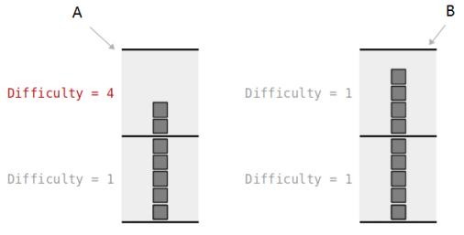

第 2 页 共 4 页

山东大学 2023-2024 学年 二 学期 《分布式计算》第一次作业

学院 专业 级 学号 姓名
… … … … … … … … … … … … … … 密 … … … … … … … … … 封 … … … … … … … … …

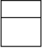  得分  三、程序设计题（本题 16 分）  对于 Dijkstra 提出的互斥锁算法，我们可以在代码层次将第一个阶段的循环与第二个阶段的循  环进行合并。合并后的伪代码如下所示。 请补完划线处留空的伪代码。  interested[i] = true;  done = false;  passed[i] = false;  loop  ifk ≠ i then  if not interested[i] then  end if  else  passed[i] = true;  done = true;  end if  end loop  CRITICAL SECTION  passed[i] = false;  interested[i] = false; | 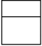  得分  四、 实操题（本题 16 分）  打开网站 https://andersbrownworth.com/blockchain/coinbase ，完成以下操作并截图。  （a）在节点 A 的第五个区块上，修改任意一笔交易，使其称为你本人（英文名） 向本课程主讲老师 （英文名，先名后姓）付款 1 元。保证该区块哈希值合法。  （b）修改父区块， 保证你本人手中有足够的余额向老师付款，同时保证第五个区块内其他交易记录的 付款方的余额仍足以完成交易。  （c）在节点 B 上重复上述修改， 保证交易记录的一致性，并回答如何高效验证交易记录的一致性。

第 3 页 共 4 页

山东大学 2023-2024 学年 二 学期 《分布式计算》第一次作业

学院 专业 级 学号 姓名
… … … … … … … … … … … … … … 密 … … … … … … … … … 封 … … … … … … … … …

第 4 页 共 4 页

